Конспект по развитию связной речи в старшей логопедической группе для детей с ОНР
учитель-логопед Успенская Л.К.
Тема: Составление повествовательного рассказа по теме «Космос» с опорой на графическую схему.
Цель: совершенствовать связную монологическую речь.
- Организационный момент.
Самомассаж (ребёнок гладит себя по голове ото лба к затылку)
Солнышко лучами гладит нас ласкает,
Солнышко, как мама, лишь одно бывает.
Взрослый: Что ты знаешь о Солнце? (солнце -это звезда, огненный шар, вокруг которой вращаются планеты).
Давай вместе с девочкой Машей и мальчиком Ваней посмотрим на небо.
Пальчиковая гимнастика «Телескоп»
Посмотрю сейчас на небо Дети смотрят через сложен пальцы обеих рук
Я в огромный телескоп правым глазом.
И увижу то, что раньше Левым глазом.
Я увидеть бы не смог.
Вижу звёзды и планеты, Загибают по очереди пальцы на руке.
Астероиды и кометы,
Вижу спутники планет.
Жаль летающих тарелок Смотрят в «телескоп» правым глазом.
В этом телескопе нет. Левым глазом.
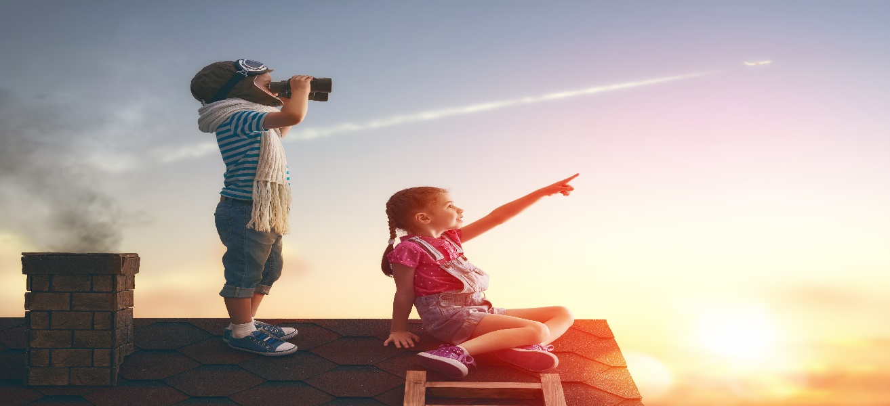
Игра «Телеграф» (слоговой анализ) Маше и Ване хотят послать сообщение жителям других планет, прохлопаем слова.
Космические слова назови,
И на слоги подели.
(лу-на, пла-не-та, спут-ник, ко-рабль, кос-мо-навт, сол-нце)
Игра «Жадина»
Логопед: Маша и Ваня смотрят на небо и спорят «Чей? Чья?», скажи со словами «мой, моя»: Солнце(чьё?), Земля (чья?), телескоп (чей?), астроном (чей?), облако (чьё?), орбитальна станция (чья?), космонавт (чей?).
- Сообщение темы занятия.
Логопед: Маша и Ваня много узнали о космосе и хотят рассказать нам о нём.
Послушай внимательно, а затем сами перескажите им, что запомнили.
КОСМОС
В древние времена люди думали, что Земля плоская, как тарелка, покоится на слонах, а слоны стоят на гигантской черепахе. Теперь мы знаем, что наша планета вращается вокруг Солнца, а в Солнечной системе девять планет. На небе видны созвездия, я могу найти Большую и Малую Медведицу. Человек всегда мечтал полететь к звёздам. Сначала на ракете в космос отправились собаки-испытатели Белка и Стрелка. Первым человеком, который полетел в космос, стал космонавт Юрий Гагарин.
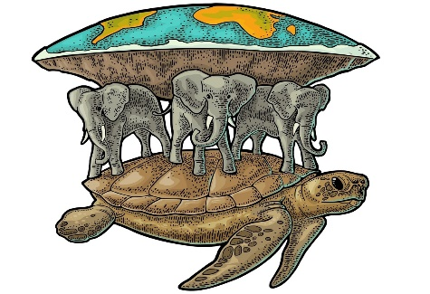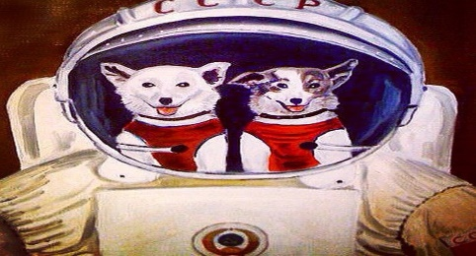
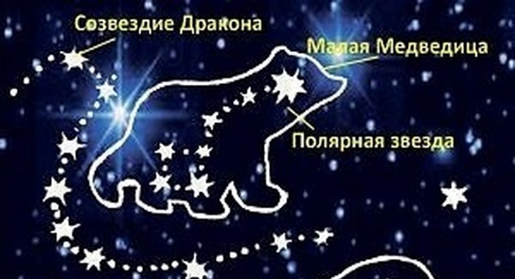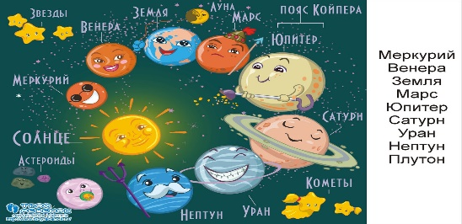

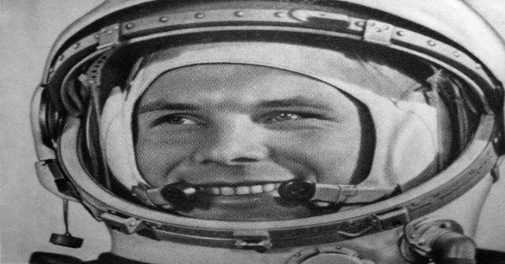
- Игра «Путаница».
Логопед: картинки перепутались, «расставь» по порядку (покажи что сначала, что потом).
Физкульминутка.
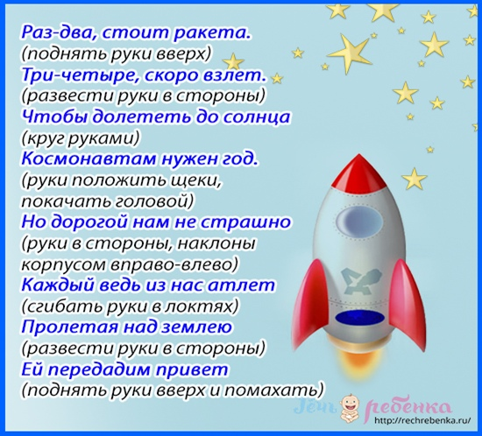

- Пересказ рассказа с использованием графического плана.
Логопед: А теперь мы попробуем вспомнить рассказ, а поможет нам графический план.
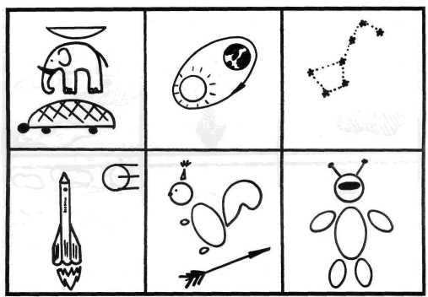
Слон, черепаха (Что думали в древности, как представляли себе Землю?)
Солнечная система (Как устроена Солнечная система?)
Созвездия (Какие созвездия ты можешь найти?)
Ракета, спутник (О чем всегда мечтал человек)
Белка, стрела (Кто первым полетел на ракете?)
Космонавт (Кто стал первым космонавтом?)
!!!Не забываем просить ответить полным предложением.
Спросить рассказ полностью без подсказок,записать.

